Mattoni 1873 uvádí na trh řadu ochucených dětských vod pod novou značkou #YESs bez umělých sladidel
31. března 2025
Na trh vstupuje nová značka dětských ochucených vod od Mattoni 1873! Značka #YESs přináší spojení osvěžujících ovocných příchutí bez umělých sladidel a barviv a vody z nedotčené přírody od ověřené české značky Dobrá voda. Novinka, která přináší svěží vítr do kategorie dětských ochucených vod, navíc přichází v praktickém a moderním obalu, vyvinutém na míru dětským potřebám.
„Naším cílem bylo přinést dětem zdravější a zároveň chutnou alternativu k džusům a kolovým nápojům. Novinku přinášíme ve třech oblíbených příchutích šitých na míru dětským chutím. To vše v praktické lahvi s moderní etiketou s rošťáckými zvířecími charaktery. Místo pro označení jména na etiketě navíc zajistí, že si děti svou lahev vždy poznají,“ říká Helena Sikorová, senior brand manažerka značky #YESs.
#YESs v sobě spojuje skvělou chuť ovoce a vodu z hlubin nejčistší přírody Novohradských hor od ověřené české značky Dobrá voda. Novinka je k dostání ve třech osvěžujících příchutích, vytvořených speciálně pro děti, a které si děti zamilují – šťavnaté jablko, sladká jahoda a svěží vodní meloun. #YESs navíc obsahuje pouze 3,5 g cukru na 100 ml a žádná umělá sladidla ani barviva, proto je zdravější alternativou k džusům a limonádám.
Moderní lahev dětských ochucených vod #YESs byla vyvinuta ve spolupráci s dětmi, právě jim na míru. Díky tomu nabízí ergonomický tvar pro lepší úchop a praktické sportovní víčko, které neprotéká. Ideální objem 0,5 litru se vejde do každého batohu i školní aktovky, proto se hodí jak na výlety či hřiště, tak i do školy. Trendy design etikety se zvířátky a lahodným ovocem zaujme jak děti, tak i rodiče.
K propagaci novinky využije značka širší mix komunikačních nástrojů. Kromě silné in-store podpory, která má zajistit výraznou viditelnost produktu v místě prodeje, pomůže zvýšit povědomí o novince i sampling, televizní, online a PR kampaň.
#YESs od Dobré vody je již nyní v prodeji za doporučenou maloobchodní cenu 19,90 Kč.
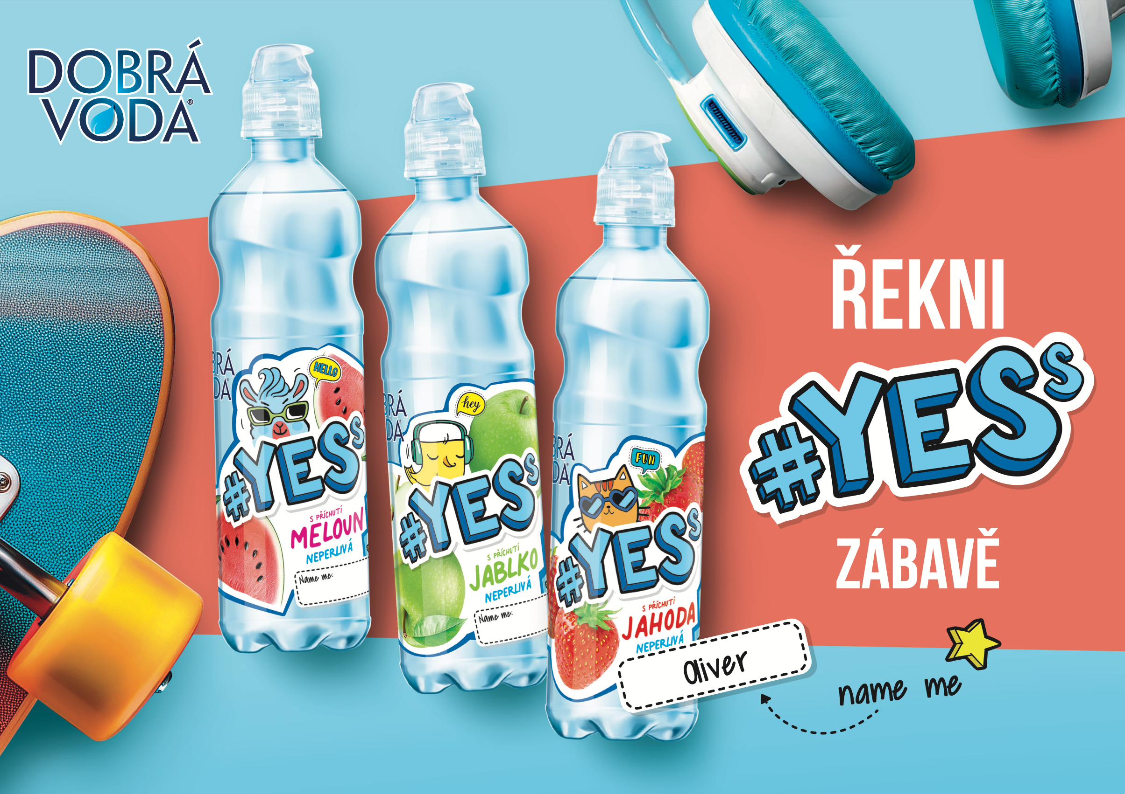
O Mattoni 1873
Nová značka #YESs je součástí Mattoni 1873, největšího distributora nealkoholických nápojů ve střední Evropě, s kořeny sahajícími do roku 1873 a ke karlovarskému rodákovi Heinrichu Mattonimu. Současnou podobu získala skupina v 90. letech díky výrazným investicím italské rodiny Pasquale. Produkty vyváží do 19 zemí světa, vlastní zahraniční značky minerálních vod v Rakousku, Maďarsku a Srbsku. V ČR, Slovensku, Maďarsku a Bulharsku je výhradním výrobcem a distributorem nealkoholických nápojů a pochutin značek firmy PepsiCo.

